Ejercicio Demostrativo

Nombre del Auxiliar

Tiempo estimado: 30min

Universidad San Carlos de Guatemala
Facultad de Ingeniería
Escuela de Ingeniería en Ciencias y Sistemas.
Segundo Semestre 2026
Laboratorio - Sistemas Operativos 2 - Sección

Marco Formativo

1.1 Valores
Nombre del valor | ¿Cómo se aplica en tu laboratorio?
Integridad de Información | Se aplica al identificar y prevenir inconsistencias de datos provocadas por accesos concurrentes no sincronizados en variables compartidas.
Rigor Técnico | El estudiante debe diseñar hilos que realicen tareas específicas sin desperdiciar recursos del sistema o dejar hilos "huérfanos".

1.2 Competencias
Tipo de Competencia | Redacción
Competencia General | Diseña e implementa soluciones de software que aprovechan la arquitectura multicore mediante la programación concurrente.
Competencia Específica | Implementa subprocesos utilizando la librería POSIX Threads (PThreads) para la ejecución de tareas paralelas y la identificación de condiciones de carrera.

2. Palabras Clave
- Hilo (Thread): Unidad básica de utilización de la CPU que comparte el mismo espacio de direcciones que sus hilos hermanos dentro de un proceso.
- PThreads: Estándar POSIX para la creación y manipulación de hilos en sistemas tipo Unix.
- Condición de Carrera: Anomalía que ocurre cuando el resultado de un programa depende del orden impredecible de ejecución de los hilos.
- pthread_join: Función que bloquea el hilo llamador hasta que el hilo especificado termine su ejecución.

3. Resumen
Este ejercicio presenta una progresión técnica desde la creación básica de hilos hasta la identificación de problemas complejos de sincronización. Los estudiantes aprenderán a crear múltiples hilos, pasar distintos tipos de argumentos (punteros simples y estructuras) y observarán de primera mano cómo el acceso concurrente a variables estáticas puede corromper la lógica de un programa.

4.Contenido

Descripción del ejercicio
El ejercicio consiste en una serie de cuatro laboratorios incrementales. El problema a resolver es la necesidad de ejecutar múltiples tareas de forma simultánea (como procesos de fondo o cálculos paralelos) y cómo asegurar que cada hilo reciba su propia configuración. Finalmente, se aborda el caso de una "Condición de Carrera", donde se espera que el estudiante identifique por qué los valores de una variable compartida no son consistentes entre hilos.

Objetivo de la demostración
Demostrar el procedimiento para la gestión de hilos y paso de mensajes, utilizando la librería PThreads en lenguaje C, con el fin de que el estudiante comprenda la diferencia entre ejecución secuencial y paralela, así como los riesgos del acceso concurrente a memoria compartida.

Recursos necesarios
- Software: Compilador GCC en entorno Linux.
- Herramientas técnicas: Librería pthread (-lpthread).
- Archivos: Ejemplos de multihilo (1-4) que cubren: creación básica, loops de hilos, paso de estructuras y condiciones de carrera.
- Configuración: Máquina virtual o terminal con acceso a librerías estándar de C.

Desarrollo paso a paso
Paso 1: Creación básica
Compilar y ejecutar un programa que cree dos hilos independientes. Usar pthread_join para esperar que terminen antes de cerrar el programa principal.
Paso 2: Hilos en Bucle
Crear múltiples hilos (5+) mediante un ciclo for. Es crítico usar malloc para asignar memoria independiente a cada argumento y evitar que los hilos compartan el mismo puntero de memoria del índice.

Paso 3: Paso de Estructuras
Definir un struct con múltiples campos (enteros, cadenas) y pasarlo como puntero a la función del hilo para manejar configuraciones complejas.
Paso 4: Pruebas de Estrés
Ejecutar el ejemplo de "Condición de Carrera" donde varios hilos modifican una variable static. Observar cómo el programa detecta errores de comparación entre variables locales y compartidas.

Código Pruebas:
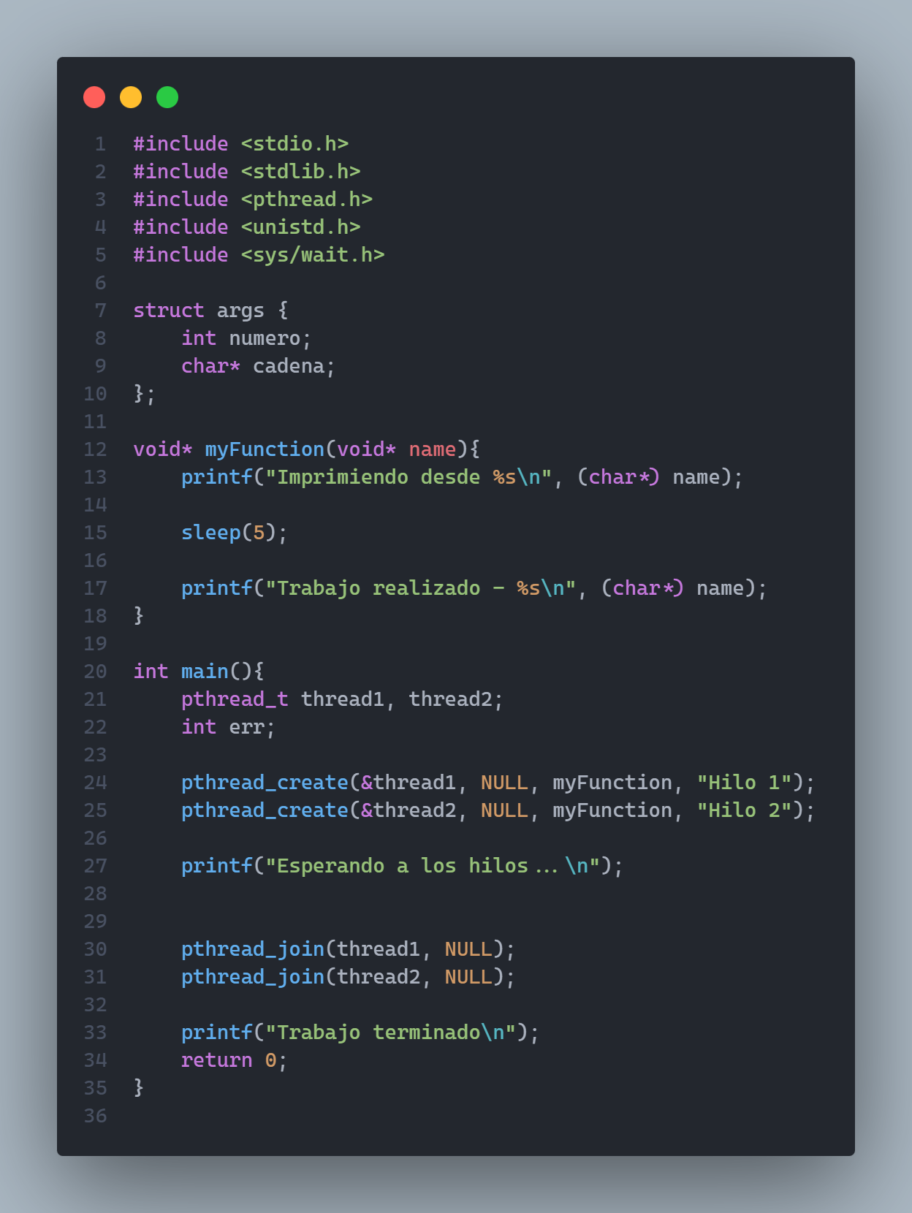

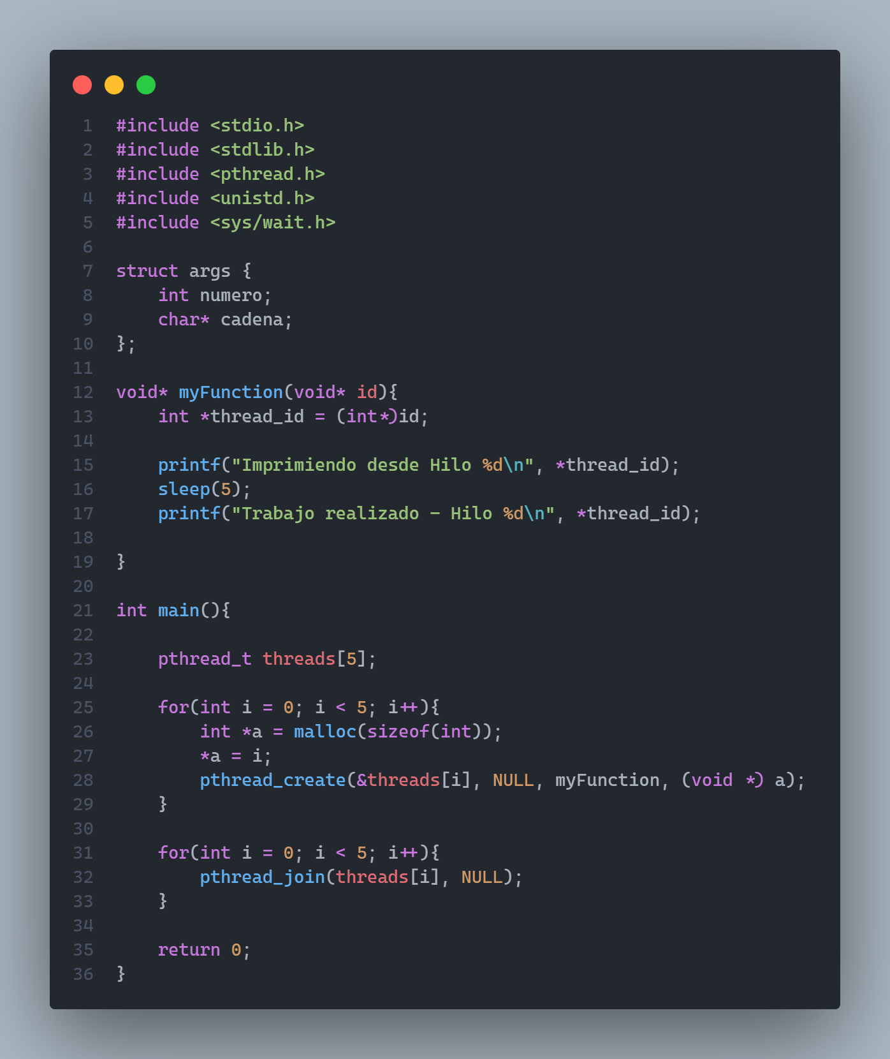
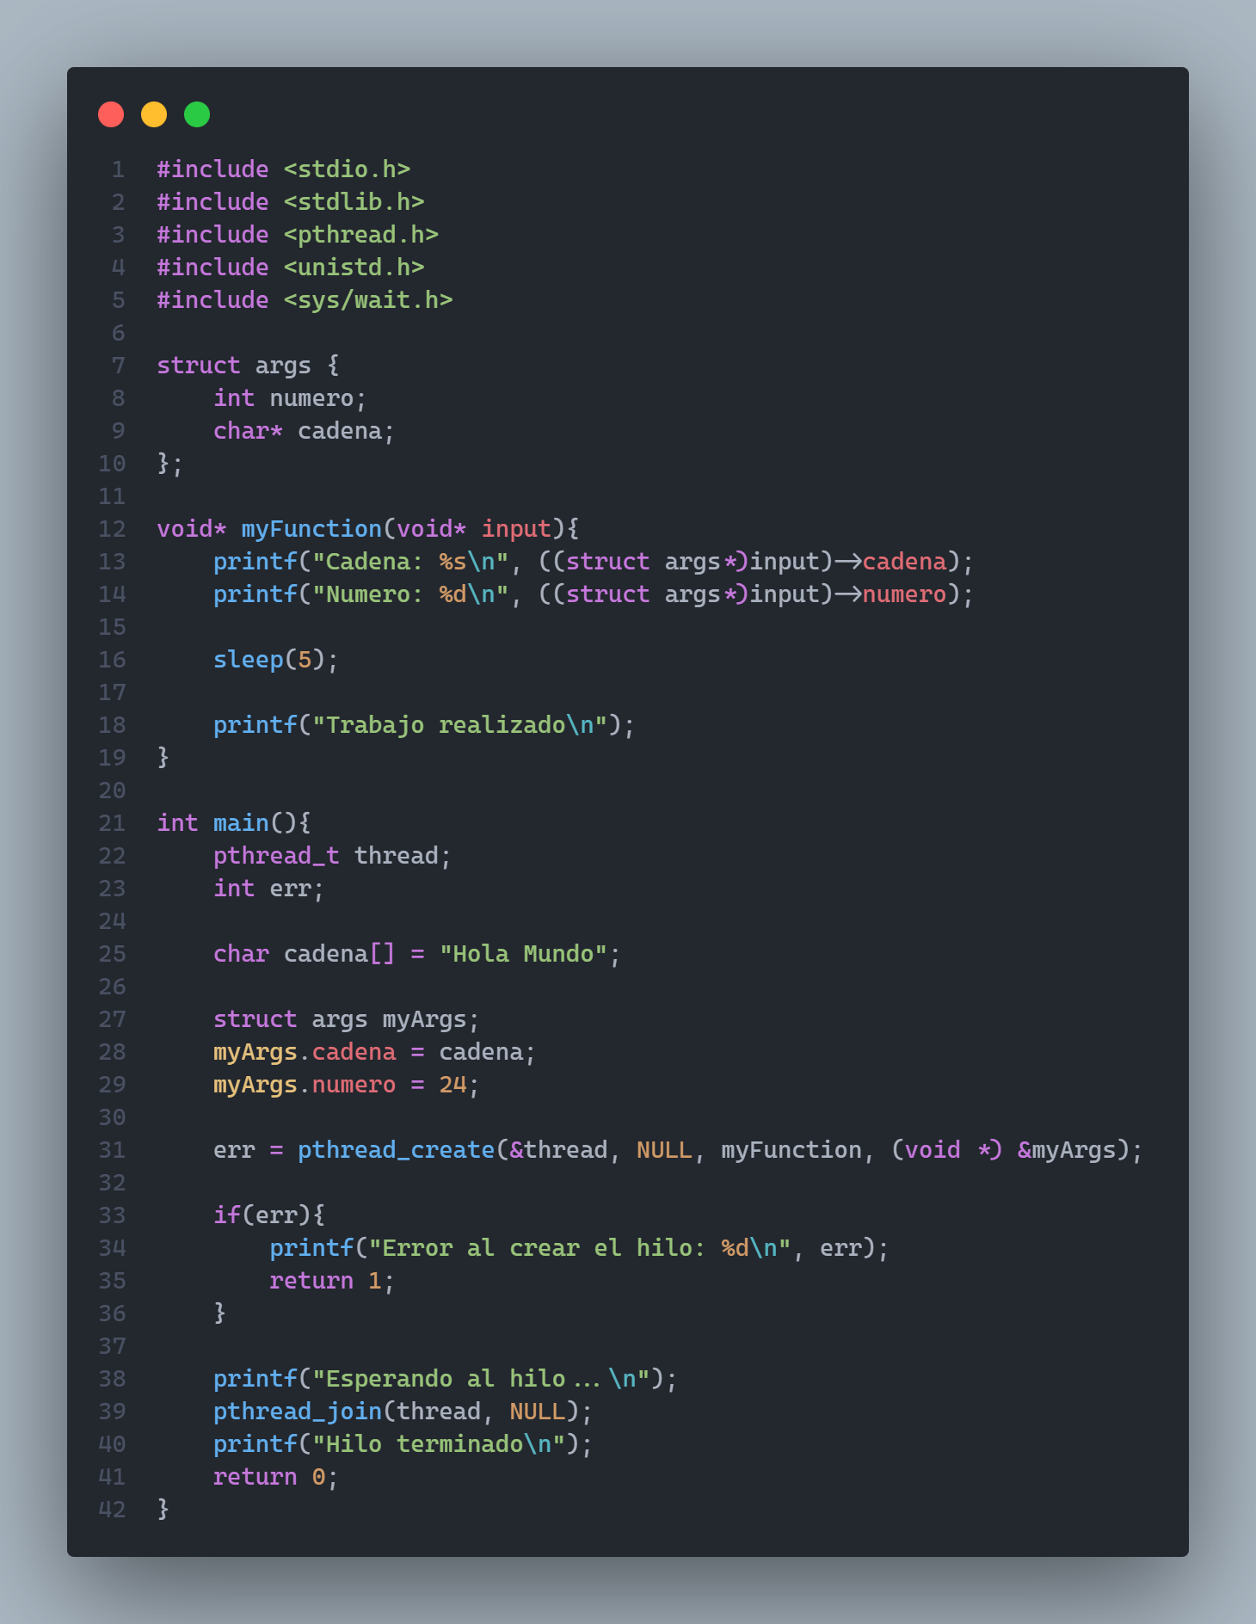

Resultado esperado
Se espera que el estudiante visualice mensajes impresos de forma intercalada por los hilos (concurrencia). En el último ejemplo, se debe observar un mensaje de "Error" cuando el valor de una variable compartida es modificado por un hilo mientras otro realizaba una comprobación lógica.

Aplicación práctica
Fundamental para el desarrollo de servidores web (un hilo por petición), aplicaciones con interfaces gráficas responsivas y algoritmos de procesamiento de datos masivos (Big Data) que dividen el trabajo entre núcleos.

5. Aconsejando al siguiente Tutor para la realización de ejemplos
- Dificultad: El concepto de "void*" y el "casteo" de punteros suele ser la mayor barrera para los estudiantes de C.
- Recomendación: Utilizar un comando sleep() dentro de los hilos para forzar que el planificador de la CPU alterne entre ellos y sea más evidente la simultaneidad.

6. Referencias
- POSIX Threads Programming - Lawrence Livermore National Laboratory.
- The Art of Multiprocessor Programming (Herlihy & Shavit).
- Man pages: pthread_create(3), pthread_join(3).

